Первая помощь при утоплении:  · Перенести пострадавшего на безопасное место, согреть.  · Повернуть утонувшего лицом вниз и опустить голову ниже таза.  · Очистить рот от слизи. При появлении рвотного и кашлевого рефлексов - добиться полного удаления воды из дыхательных путей и желудка (нельзя терять время на удаления воды из легких и желудка при отсутствии пульса на сонной артерии).  · При отсутствии пульса на сонной артерии сделать наружный массаж сердца и искусственное дыхание.  · Доставить пострадавшего в медицинское учреждение.  Убедительная просьба родителям: не отпускайте детей на лед без присмотра, ОБЪЯСНЯЙТЕ, ЧТО ЭТО ОПАСНО. | МУНИЦИПАЛЬНОЕ БЮДЖЕТНОЕ ОБЩЕОБРАЗОВАТЕЛЬНОЕ УЧРЕЖДЕНИЕ «НАЧАЛЬНАЯ ШКОЛА - ДЕТСКИЙ САД» Д.КАРАКУЛЕВО    Телефон: 8(34798)2-44-36  Почтовый адрес: 452539  РБ, Дуванский район,  д.Каракулево, ул.Речная, 6 | МБОУ «НШ- Д/С» Д.КАРАКУЛЕВО  Памятка для родителей  «Соблюдение мер безопасности и правил поведения на водоемах в зимне - весенний период.»  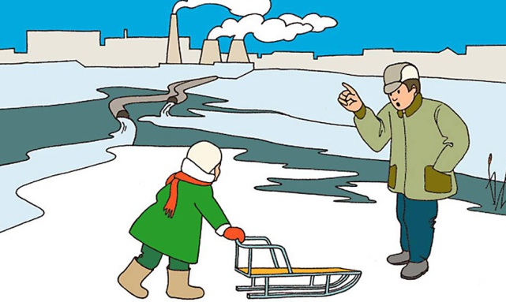  Автор: Ахметьянова Д. Д.
Уважаемые родители!  В связи с потеплением и таяньем льда на водоемах увеличилась опасность гибели детей, поэтому необходимо принять срочные дополнительные меры по обеспечению безопасности пребывания детей вблизи водных объектов. Нужно знать, что весенний лед резко отличается, от осеннего и зимнего. Если осенний лед под тяжестью человека начинает трещать, предупреждая об опасности, то весенний лед не трещит, а проваливается, превращаясь в ледяную кашицу. Наибольшую опасность весенний паводок представляет для детей. Оставаясь без присмотра родителей и старших, не зная мер безопасности, так как чувство опасности у ребенка слабее любопытства, играют они на обрывистом берегу, а иногда катаются на льдинах водоема. Такая беспечность порой кончается трагически. Весной нужно усилить контроль за местами игр детей. | ЗАПРЕЩАЕТСЯ:  1.Выходить в весенний период на отдаленные водоемы.  2.Переправляться через реку в период ледохода.  3.Подходить близко к реке в местах затора льда, стоять на обрывистом берегу, подвергающемуся разливу и, следовательно, обвалу.  4.Собираться на мостах, плотинах и запрудах.  5.Приближаться к ледяным затором, отталкивать льдины от берегов, измерять глубину реки или любого водоема, ходить по льдинам и кататься на них.  Нельзя допускать, чтобы оказался ребенок на льдине. 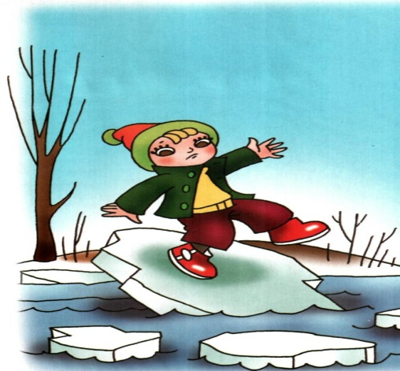 | Не допускайте детей к реке без надзора взрослых, особенно во время ледохода, предупредите их об опасности нахождения на льду при вскрытии реки или озера. Помните, что в период паводка, даже при незначительном ледоходе, несчастные случаи чаще всего происходят с детьми. Разъясняйте правила поведения в период паводка, запрещайте им шалить у воды, пресекайте лихачество. Не разрешайте им кататься на самодельных плотах, досках, бревнах или плавающих льдинах. Оторванная льдина, холодная вода, быстрое течение грозят гибелью. Разъясните детям меры предосторожности в период ледохода и весеннего паводка. Проведите беседу с детьми «О правилах поведения на льду и на воде». Не забывайте, что обязанность каждого родителя – сделать все возможное, чтобы предостеречь детей от происшествий на воде, которые нередко кончаются трагически.

